Nye batteridrevne spiker- og dykkpistoler fra Bostitch
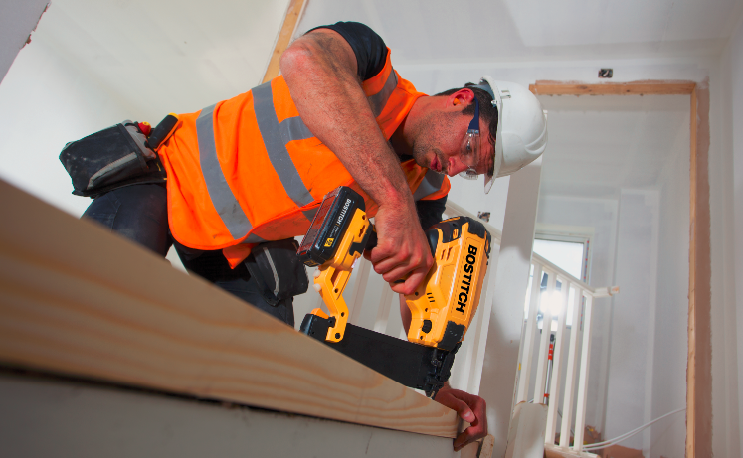

Arbeidet på byggeplassen er i ferd med å bli både enklere og mer ryddig. Alt du trenger for å spikre får du nå plass til i en liten koffert og behovet for tunge kompressorer og lange slanger er historie.

Endelig er det duket for lansering av tre nye batterimaskiner for spikring. Rett og slett en batteridrevet grunnpakke for byggmestere. Den første er en god allrounder stavspikerpistol som tar 33-graders papirbåndet spiker opp til 90mm. De to andre er dykkertpistoler som tar henholdsvis 0-graders, 1,2mm dykkert til lister og 1,6mm dykkert til innvendig panel og tykkere listverk. Alle spikertypene er standard i Motek sitt sortiment og er de samme som du har brukt til maskinene på trykkluft eller gass. Med en fantastisk kapasitet lader du batteriene på under en time og du kan skyte opptil 800 stk. 90mm spiker, eller drøyt 1600 stk. dykkert på en lading.

Fordelene med spikerpistoler på batteri er åpenbare. Du kommer raskt i gang, du slipper å flytte rundt på en stor kompressor og du slipper å ha maskinen koblet til en slange som begrenser bevegeligheten din. Dette merker man spesielt godt når man klatrer i stillaser, beveger seg mellom etasjer eller skal inn og utføre mindre servicejobber. En annen åpenbar fordel er at man unngår unødvendig støy fra kompressoren. For å unngå unødvendige uhell anbefaler vi alltid at man kobler fra batteriet før man setter maskinen i beltet og begynner å klatre.

Med på kjøpet får man også en helt ny 2 års garanti. Garantien gjelder for material- eller produksjonsfeil, samt gratis reparasjon av slitasjedeler som er skadet som følge av naturlig slitasje etter vanlig bruk av maskinen.

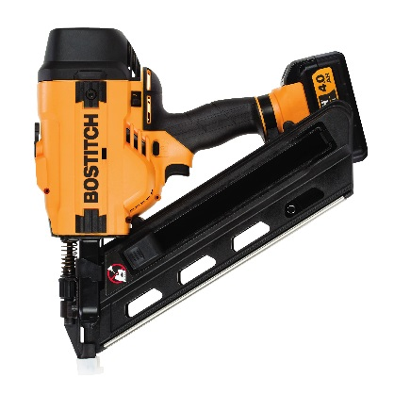
BOSTITCH stavspikerpistol BTCN565M2
Tekniske data
Spikerlengde | 50-90 mm
Tråddiameter Ø | 2,9-3,1 mm
Mål (LxHxB) | 350x340x105 mm
Vekt | 3,55 kg
Magasinkapasitet | 42 stk DPT spiker eller 22 stk RPT spiker
Lydtrykk Lpa 60 1s | 84 dB
Lydeffekt LwA | 95 dB
Vibrasjoner | 3,8 m/s2
Batteri | Li-Ion 4,0Ah 18V
Batterikapasitet | 600-800 spiker
Batteriladetid | 1 h

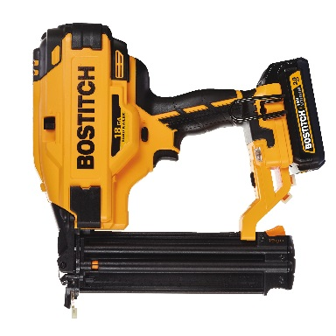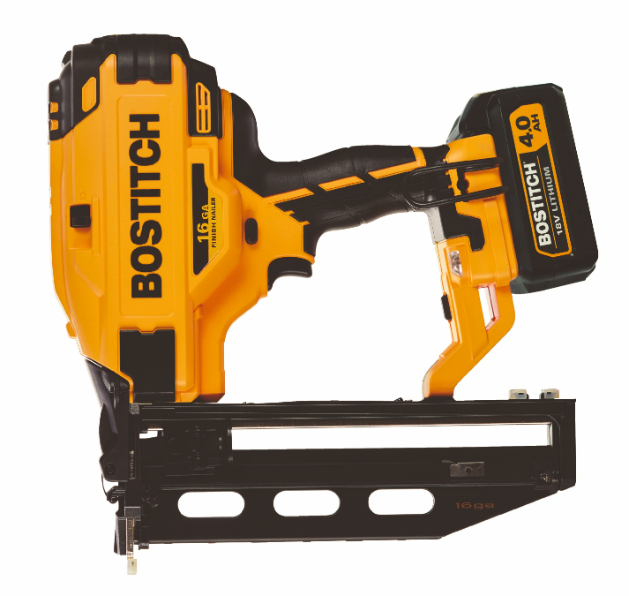
BOSTITCH dykkpistoler BTCN110D2 & BTCN120M2
Tekniske data
Dykkertlengde | 15-50mm | 25-64mm
Tråddiameter Ø | 1,2mm | 1,6 mm
Mål (LxHxB) | 305x265x100mm | 305x265x100
Vekt (uten batteri) | 2,5 kg | 2,5 kg
Magasinkapasitet | 100 dykkert | 100 dykkert
Lydtrykk Lpa 60 1s | 84 dB | 84 dB
Lydeffekt LwA | 95 dB | 95 dB
Vibrasjoner | 2,5 m/s2 | 2,5 m/s2
Batteri | Li-Ion 2,0Ah 18V | Li-ion 4,0Ah 18V
Dykkert per batteri | 800-1200 stk | 1200-1600 stk
Batteriladetid | 1 h | 1 h

